Parcours

Pour un total de 116 kilométres

- 5 tours de 22 kilomètres

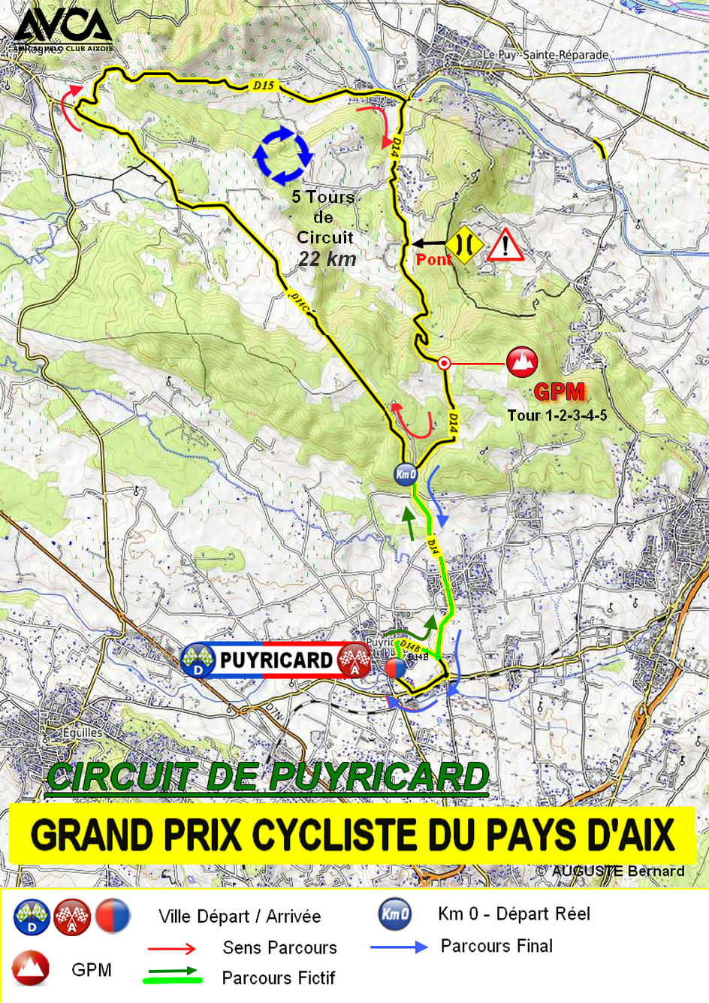

Heures de passage

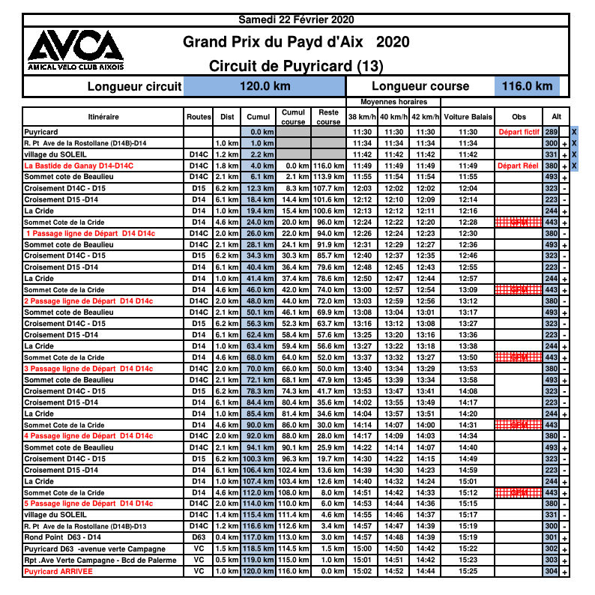

Arrivée prévue vers 15h00

Attention : Les coureurs à plus de 10 minutes à l’amorce du dernier tour,

Devront rejoindre la ligne d’arrivée. Ils seront mis hors course.

Profil
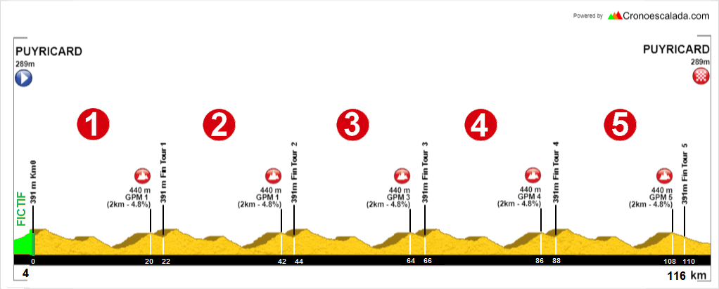

Grille de Prix FFC

Place | Montant | Place | Montant | Place | Montant | Place | Montant
1 | 381 | 6 | 122 | 11 | 46 | 16 | 15
2 | 274 | 7 | 99 | 12 | 38 | 17 | 11
3 | 221 | 8 | 73 | 13 | 27 | 18 | 9
4 | 183 | 9 | 66 | 14 | 23 | 19 | 8
5 | 146 | 10 | 61 | 15 | 18 | 20 | 8

Meilleur grimpeur

Grille 1829/20

Points : 5,3 et 1 aux trois premiers à tous les tours

Au sommet de la côte de la Cride
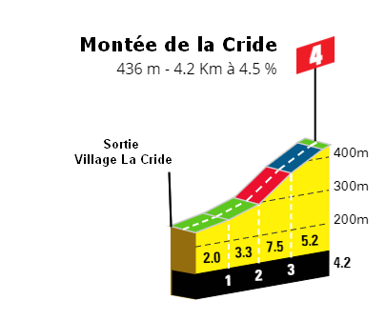

_{1 smartphone ENERGIZER®}
à gagner

Plan de l’arrivée

P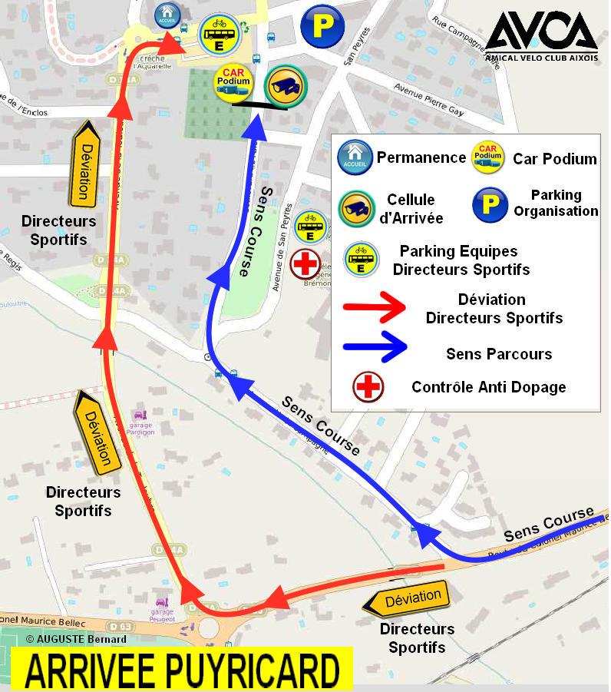

Lieux et heures de rendez-vous

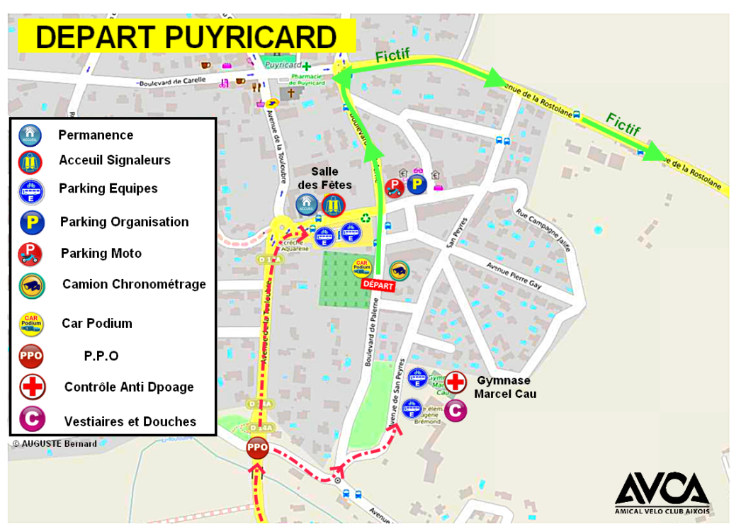

Permanence, dossards, plaques de cadre et transpondeurs (caution 100 euros/équipes) :

Permanence 1 : vendredi 21/02/2020 de 16h à 18h
Siège de l’AVCAix, 35 chemin Albert Guigou Complexe sportif de La Pioline 13290 Les Milles
Permanence 2 : samedi 22/02/2020 à partir de 9h00

Salle des Fêtes de Puyricard

Réunion des Directeurs Sportifs :

Samedi 22/02/2020 à 10h30

Salle des Fêtes de Puyricard

Parking équipes :

Salle des Fêtes de Puyricard et parking du Gymnase

Vestiaires et douches :
Gymnase Marcel-Cau

Présentation des équipes :

Le 22/02/2020 à partir de 10h30 au podium

Réunion des pilotes (motos et voitures) :

Le 22/02/2020 à 10h

Départ :

Samedi 22/02/2020 à 11h30

Boulevard de Palerme

Arrivée :

Vers 14h30-15h00

Boulevard de Palerme

Contrôle médical :

Gymnase Marcel-Cau

Remise des bouquets :

3 premiers, le meilleur grimpeur, la première équipe (5 meilleures places, dotation en espèces)

Podium d’arrivée

Numéros utiles

Jean-Louis CATELAS | Antoine CRESPI
Directeur de course | Presse
06 62 35 25 66 | 06 84 16 82 24
Patrick CHIARONI | Jean-Michel BOURGOUIN
Responsable sécurité | Directeur Sportif de l’AVC Aix
06 71 54 03 21 | 06 99 45 12 35

Sécurité

Signaleurs :
- AVCMM
- FEDERATION SPORTIVE DE POLICE
- SIGNALEURS DU SPORT
- EPREUVES SPORTIVES
- CYCLO SPORT PAYS D’AIX
- AVCAix

Signaleur motos :
Motards du sport

Ambulances :
Croix Rouge Française DPS

Médecin :
Dr PINAZOLA

Radio course, dépannage :
Vitta Assistance

Photo finish, classement :
Team Assistance Sportive

Régulateur :

Jean-Michel Maurin

Animation :
Jean Luc Corréard

En cas d’accident
Etablissements les plus proches

Centre Hospitalier d’Aix en Prov
Avenue des Tamaris
13100, Aix en Provence
04 42 33 55 00

Hôpital privé de Provence
Allée Nicolas de Stael
13080 Aix en Provence
04 42 33 88 00

Club organisateur

Amical Vélo Club Aixois

35 chemin Albert Guigou

Complexe sportif de la Pioline

13290 LES MILLES

04 42 39 12 35

avcaix@gmail.com

www.avcaix.com
